

**Osnovna šola Jurija Vege**

**Vzgojno varstvena enota Vojke Napokoj**

**Vegova 38**

**1251 Moravče**

**Tel.: 01 72 31 227**

**NAŠ VRTEC**

**Otroci hočejo objem, naročje,**

**prijazno besedo, dotik,  
nekoga, ki jim prebere pravljico,  
nekoga, ki se z njimi smeje in pogovarja.**

(John Thompson)

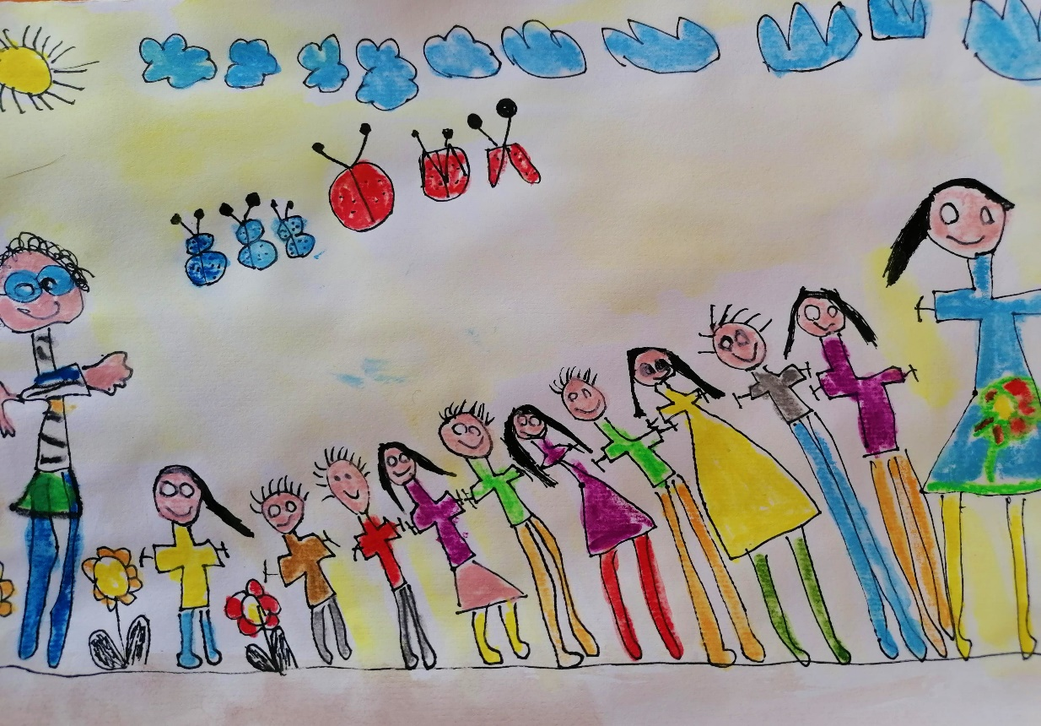

Dragi otroci in spoštovani starši,

trenutek, ko otroci prvič prestopijo vrata vrtca, je zagotovo nepozaben. Za otoke pomeni prvi večji korak na poti k samostojnosti. Otroci se v vrtcu s sklenitvijo novih prijateljstev in s pridobivanjem novega znanja pripravljajo na uspešno življenjsko pot. Za starše pa je vstop otroka v vrtec predvsem trenutek, ko morajo svojega otroka prepustiti v varstvo drugemu. Skrb za najmlajše je država prepustila v roke lokalni skupnosti, ki mora zagotoviti kakovostno varstvo in vzgojo otrok ter prostorske zmogljivosti. Na Občini Moravče se zavedamo svoje pomembne vloge pri zagotavljanju kvalitetne predšolske vzgoje, zato skrbimo za otrokom prijazno in varno lokalno okolje.

Naj novo vrtčevsko leto prevevajo prijateljstvo, sprejemanje, igra in nova spoznanja, ki bodo otokom služila kot trden temelj za nadaljnje življenje. Zlasti pa želim vsem veliko gibanja v naši novi športni dvorani.

OBČINA MORAVČE

Dr. Milan Balažic

ŽUPAN

Vsem, ki vstopate v naš vrtec, želimo,

da bi se počutili varne in sprejete. Novo vrtčevsko leto prinaša novo rast, nove priložnosti in nove izzive. Trudili se bomo ustvariti spodbudno okolje za igro in učenje.

Naša želja je, da bi vam leto prineslo mnoga nova doživetja, lepih spominov, ki se jih boste spominjali tudi takrat, ko bo vrtec že za vami.

Uspešno, igrivo, nasmejano vrtčevsko leto 2023/2024 vam želimo.

Suzana Cvirn Guček, ravnateljica, in Branka Peterlin, pomočnica ravnateljice

**KAZALO**

VIZIJA VRTCA 5

TEMELJNA NALOGA 6

ORGANIZACIJA VRTCA 8

PROGRAMI V VRTCU 9

PROGRAM ZA OTROKE 10

OBLIKOVANJE ODDELKOV 10

ŠTEVILO OTROK IN ODDELKOV V ŠOLSKEM LETU 2023/2024 12

SKUPINE V ŠOLSKEM LETU 2023/2024 13

OTROKOV DAN V VRTCU 15

DEJAVNOSTI V VRTCU 18

SKUPNE DEJAVNOSTI IN PROJEKTI 20

PLAČILO VRTCA IN CENE PROGRAMOV 21

VRTEC IN DRUŽINA Z ROKO V ROKI 22

POVEZOVANJE IN SODELOVANJE 22

SVET STARŠEV 23

SVET ZAVODA 24

OBVEŠČANJE STARŠEV 24

OBVEŠČANJE ODSOTNOSTI OTROK 25

SVETOVALNA SLUŽBA 25

PRAVICE OTROK 28

PRAVICE STARŠEV 28

OBVEZNOSTI STARŠEV 29

VPIS V VRTEC 31

UVAJANJE OTROKA V VRTEC 32

PRIPOROČILA OB UVAJANJU 33

NOVO VRTČEVSKO ŠOLSKO LETO - NOVA SKUPINA ZA OTROKA? 34

IZPIS IZ VRTCA 36

SPLETNA STRAN VRTCA 36

OSEBNA IZKAZNICA VRTCA 37

37

VIZIJA VRTCA

**V vrtcu vsakodnevno skrbimo, da otroci prihajajo v ljubeče, varno, spodbudno učno okolje, kjer z odgovornim in strokovnim delom vzgajamo otroke za samostojno in igrivo življenje. Otroci na zabaven in igriv način pridobivajo nova spoznanja, znanja.**

**Otrokom želimo privzgojiti naslednje vrednote:**

**Samostojnost in odgovornost**

Otroke spodbujamo k samostojnosti in odgovornosti pri različnih dnevnih opravilih (prehranjevanje, oblačenje, umivanje, obuvanje) ter tudi pri dnevnih dejavnostih v okviru našega programa – (izbira igre, pesmi, pravljice …), na kar so izredno ponosni.

**Igrivost in ustvarjalnost**

Igra je temeljna otrokova dejavnost, je najpomembnejši del otroškega življenja, zato jo spodbujamo pri vsaki dejavnosti, ki jo otroci doživijo v vrtcu. Skozi igro otroci na zanimiv in zabaven način pridobivajo nova znanja in spoznanja. Pri dejavnostih spodbujamo otrokovo radovednost, vedoželjnost, ustvarjalnost in domišljijo, katera pri otrocih nima meja.

**Dobri medsebojni odnosi**

V vrtcu krepimo dobre medsebojne odnose s spoštovanjem in sprejemanjem drug drugega. S skupnimi močmi, skupaj s starši, premagujemo ovire in izzive na poti rasti, vzgoje in razvoja otroka.

**Varnost**

Skrb za varnost otrok je ena izmed pomembnih nalog strokovni delavcev v vrtcu. Ustvarjamo prijetno in spodbudno okolje, v katerem se otroci počutijo varne in sprejete.

TEMELJNA NALOGA

Naš vrtec je hiša, v kateri živi ena velika družina, kjer smo strokovni delavci, otroci in starši tesno povezani med seboj. Skupaj ustvarjamo ljubeče okolje, kjer se vsi otroci počutijo sprejete in varne.

Vrtec deluje kot podpora družini in pomoč staršem pri celostni skrbi za otroka, izboljšanje kvalitete življenja družin in otrok ter ustvarjanj pogojev za vsestranski osebnostni razvoj otroka.

Otrokom zagotavljamo možnost za optimalni razvoj ne glede na spol, socialno in kulturno poreklo, veroizpoved, narodno pripadnost, telesno ter duševno konstitucijo.

**Poskrbeli bomo,**

**da bo vrtec prijetna izkušnja,**

**ki se je boste radi spominjali.**

Predšolsko obdobje je za otrokov razvoj bistvenega pomena, zato je naša odgovornost in skrb toliko večja. Zavedamo se, da se v tem času oblikuje otrokova osebnost. Pri tej nalogi bomo uspešni le, če si bomo zaposleni in starši znali zaupati, medsebojno sodelovati ter skupaj spodbujali otroke na poti odraščanja.

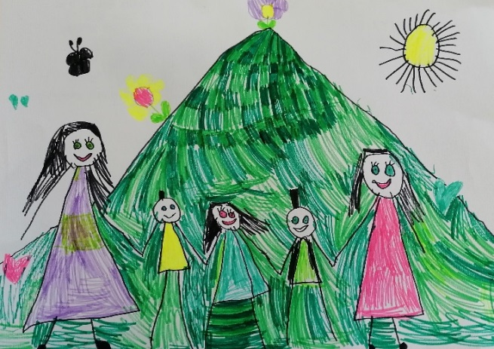

Vzgojno-izobraževalno delo v oddelku načrtujemo in sistematično izvajamo vzgojiteljice in pomočniki vzgojiteljic. Osnovo za pedagoško delo črpamo iz Kurikuluma za javne vrtce.

Za doseganje ciljev pripravimo in vrednotimo Letni delovni načrt vrtca za posamezno šolsko leto. Vsaka vzgojiteljica pripravi svojo letno pripravo dela z otroki in s starši.

Pri delu upoštevamo razvojne zakonitosti otrok in sledimo globalnim ciljem predšolske vzgoje, ki se nanašajo na gibalni, čustveni, socialni in spoznavni razvoj otroka.

**POZORNOST NAMENJAMO TUDI:**

* **zdravju otrok** s kvalitetnim programom in nego,
* **zdravim zobem** z vsakodnevno nego, s splakovanjem in čiščenjem ter preventivnimi pregledi za starejše otroke in sodelovanjem z medicinsko sestro za zdravstveno preventivo,
* **otrokom s težavami v govoru –** v sodelovanju s specialnimi pedagogi,
* **otrokom s posebnimi potrebami v razvoju,** ki so vključeni v redne oddelke in z njimi delajo specialni pedagogi,
* **otrokom s posebnimi potrebami v prehrani** s pripravo dietne hrane na osnovi specialističnega potrdila v sodelovanju z vodjo prehrane,
* **posebnim potrebam otrok in staršev s področja vzgoje** z delom svetovalne delavke.

ORGANIZACIJA VRTCA

**POSLOVNI ČAS VRTCA**

Vrtec posluje skozi vse leto, od ponedeljka do petka, od 5.15 do 16.45 (spodnji vrtec) in od 5.15 do 16. ure (zgornji vrtec).

Zakon o vrtcih (14. člen) z vidika otrokove koristi določa, da je najdaljši program dnevni program, ki lahko traja do največ 9 ur. Če je otrok v vrtcu več kot 9 ur, je storitev javne službe že izkoristil, zato daljšo prisotnost starši plačajo v višini polnega stroška, ki nastane in ga izračuna vrtec.

Staršem priporočamo, da so pozorni na najdaljši čas bivanja otroka v vrtcu. Ob pogostem neupoštevanju priporočila vas bomo na to opozorili in po potrebi obvestili tudi Center za socialno delo.

**ORGANIZACIJA DELA POČITNIC, PRAZNIKOV**

Med počitnicami in v času praznikov, ko je prijavljeno manjše število otrok, delo v vrtcu organiziramo v skladu s številom vpisanih otrok. Skupine so nekoliko spremenjene, a skladne z normativi.

**POLETNA REZERVACIJA VRTCA**

**Poletna rezervacija je možna le za strnjeno enomesečno odsotnost otroka.** O odsotnosti starši pisno obvestijo vzgojiteljico otroka, in sicer najmanj 15 dni pred nastopom odsotnosti. Obrazec za koriščenje rezervacije lahko starši dobijo pri svoji vzgojiteljici ali na spletni strani vrtca. Starši, ki imajo v vrtcu dva ali več otrok, rezervacijo lahko uveljavijo le za prvega otroka. Rezervacijo starši plačajo 50 % plačilnega razreda, določenega na podlagi Pravilnika o plačilih staršev za programe v vrtcih.

PROGRAMI V VRTCU

Vrtec je v svojem strokovnem delovanju usmerjen v Kurikulum za vrtce, ki je nacionalni dokument Kurikulum za vrtce*.*

Kurikulum za vrtce vključuje dejavnosti, ki jih razvrščamo v naslednja področja: gibanje, jezik, umetnost, družba, narava in matematika.

**DNEVNI PROGRAM**

V vrtcu skladno z Zakonom o vrtcih pripravljamo in organiziramo dnevni program, ki traja 6–9 ur in je glavna dejavnost vrtca ter jedro našega pedagoškega dela. Namenjen je otrokom od dopolnjenega 11. meseca starosti do vstopa v šolo. Program obsega vzgojo, varstvo in prehrano. Razvoj otrok spodbujamo z bogatimi vsebinami.

**Dnevni program** otroku omogoča varno, zdravo, čustveno, toplo in srečno otroštvo s pozitivnim vplivanjem na razvoj otrokovih potencialov.

**Cilji programa:**

**Uravnotežena ponudba različnih dejavnosti in vsebin na vseh področjih Kurikuluma za vrtce:**

* upoštevanje individualnosti, drugačnosti in izbire,
* upoštevanje značilnosti okolja, kulture,
* vključevanje staršev kot aktivnih udeležencev pri oblikovanju posameznih dejavnosti.

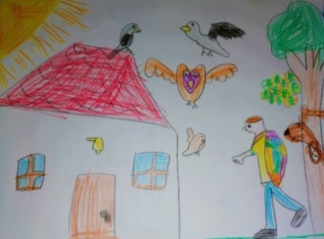

PROGRAM ZA OTROKE

Za otroke, ki v dnevne programe vrtca niso vključeni, bomo tudi to šolsko leto organizirali **CICIBANOVE URICE** (80–urni program).

**Vpis bo v torek, 19. 9. 2023, ob 17. uri, v telovadnici vrtca.**

Cicibanove urice bodo potekale v skupinah po enkrat tedensko od 17. do 19. ure, v prostorih vrtca Moravče in na podružnici na Vrhpoljah. Vpišejo se lahko vsi otroci, ki bodo v tem koledarskem letu dopolnili 3 leta.

Otroci, ki niso vključeni v vrtec, so vabljeni tudi v različne dodatne dejavnosti, ki so organizirane za otroke, ki obiskujejo vrtec.

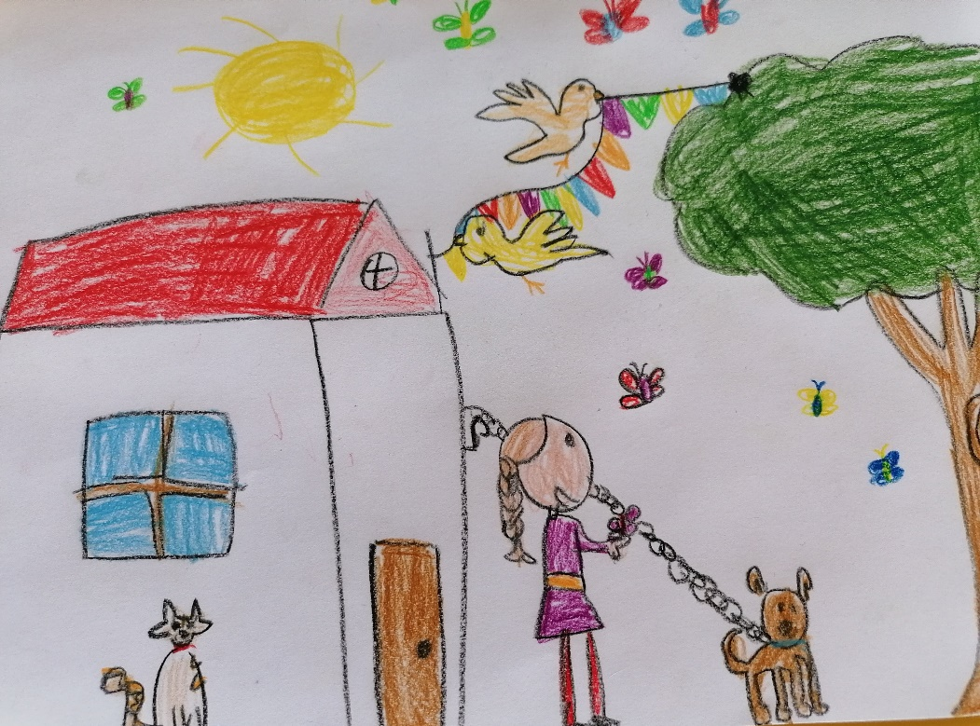OBLIKOVANJE ODDELKOV

Vrtec v začetku vrtčevskega leta oblikuje oddelke in poskrbi za optimalno vključenost vanje. Zakon o vrtcih določa, da poteka predšolska vzgoja v dveh starostnih obdobjih.

Otroci so razporejeni v oddelke glede na starost in veljavne normative za oblikovanje oddelkov. V oddelkih prvega starostnega obdobja so otroci od dopolnjenih 11 mesecev do 3. leta starosti, v oddelkih drugega starostnega obdobja pa otroci od 3. leta starosti do vstopa v šolo.

Število otrok v oddelkih se razlikuje glede na to, ali so oddelki:

* starostno homogeni (vključeni enako stari otroci - v razponu enega leta),
* starostno heterogeni (vključeni otroci enega starostnega obdobja, npr. otroci, stari od 1 do 3 let),
* kombinirani (vključeni otroci iz obeh starostnih obdobij, npr. otroci, stari od 1 do 6 let).

|  |  |  |
| --- | --- | --- |
|  | STAROST OTROK | ŠTEVILO OTROK |
| I. starostna skupina |  |  |
| * homogeni oddelki | od 11 mesecev do 3. leta | 70 otrok |
| II. starostna skupina |  |  |
| * homogeni oddelki | 4 – 5 leta  5 – 6 leta | 120 otrok |
| * heterogeni oddelki | od 3. leta do vstopa v šolo | 21 otrok |
| * kombinirani oddelki | otroci stari iz obeh starostnih skupin | 53 otrok |

Otroke s posebnimi potrebami vključujemo v redne oddelke in zagotavljamo dodatno strokovno pomoč v skladu z zakonodajo in individualiziranim programom.

ŠTEVILO OTROK IN ODDELKOV V ŠOLSKEM LETU 2023/2024

V šolskem letu 2023/2024 je v našem vrtcu vpisanih 264 otrok.

|  |  |  |
| --- | --- | --- |
| ODDELEK | ŠTEVILO ODDELKOV | ŠTEVILO OTROK |
| HOMOGENI | **10** | 190 |
| HETEROGENI | **1** | 21 |
| KOMBINIRANI | 3 | 53 |

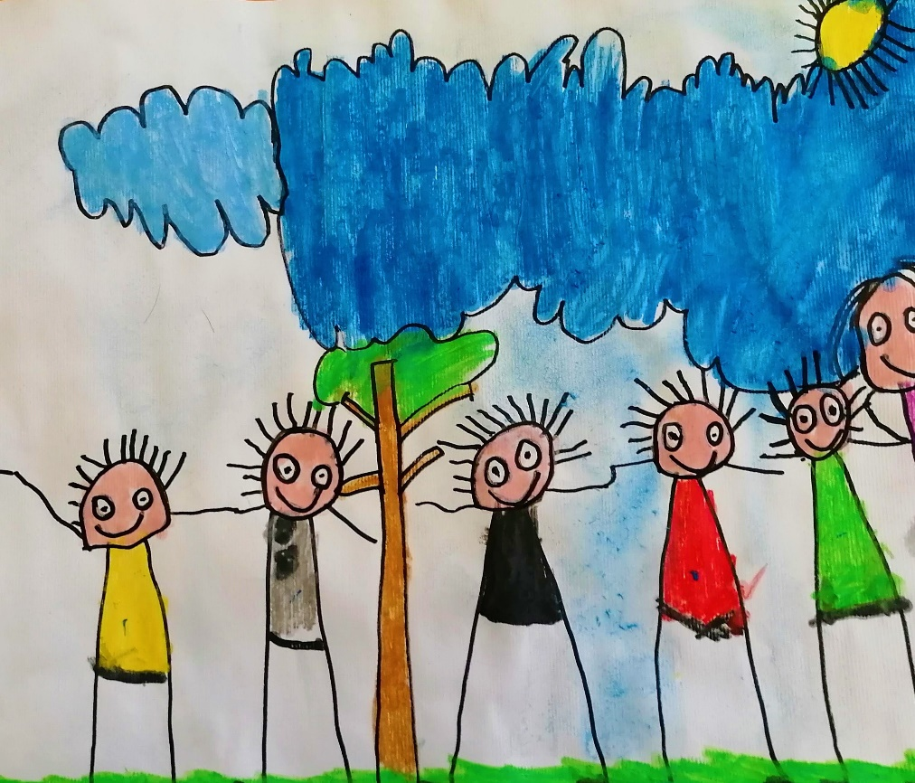

SKUPINE V ŠOLSKEM LETU 2023/2024

**SKUPINE ZGORNJEGA VRTCA**

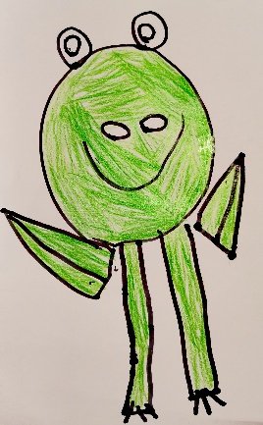**1. STAROSTNO OBDOBJE**

**ŽABICE:**

Starost otrok: 2­­­­-3 leta

Število otrok: 14

Oddelek: homogen

**JEŽKI:**

Starost otrok: 2-3 leta

Število otrok: 14

Oddelek: homogen

**2. STAROSTNO OBDOBJE**

**ČEBELICE:**

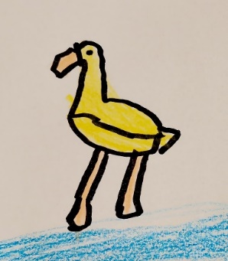Starost otrok: 4-5 let

Število otrok: 24

Oddelek: homogen

**RAČKE:**

Starost otrok: 3-5 let

Število otrok: 21

Oddelek: heterogen

**PIKAPOLONE:**

Starost otrok: 4-5 let

Število otrok: 24

Oddelek: homogen

**METULJI:**

Starost otrok: 5-6 let

Število otrok: 24

Oddelek: homogen

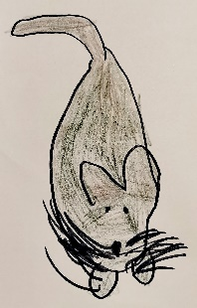***SKUPINE SPODNJEGA VRTCA***

**1. STAROSTNO OBDOBJE**

**MIŠKE:**

Starost otrok: 1-2 leti

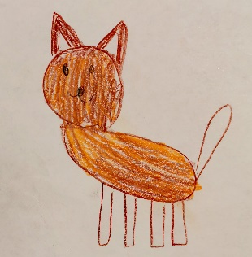Število otrok: 14

Oddelek: homogen

**MUCE:**

Starost otrok: 1-2 leti

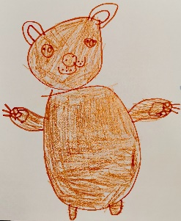 Število otrok: 14

Oddelek: homogen

**MEDVEDKI:**

Starost otrok: 2-3 leta

Število otrok: 14

Oddelek: homogen

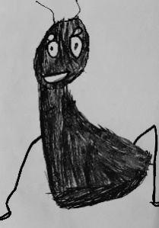**2. STAROSTNO OBDOBJE**

**MURENČKI:**

Starost otrok: 1-4 let

Število otrok: 17

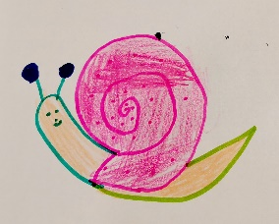Oddelek: kombiniran

**POLŽKI:**

Starost otrok: 1-4 let

Število otrok: 19

Oddelek: kombiniran

**SONČKI:**

Starost otrok: 2-4 let

Število otrok: 17

Oddelek: kombiniran

**GUMBKI:**

Starost otrok: 5-6 let

Število otrok: 24

Oddelek: homogen

**VRTEC V ŠOLI**

**SKUPINA 2. STAROSTNEGA OBDOBJA**



**MRAVLJICE:**

Starost otrok: 5-6 let

Število otrok: 24

Oddelek: homogen

OTROKOV DAN V VRTCU

DNEVNA RUTINA

|  |  |
| --- | --- |
| 5.15–8.00 | - jutranji sprejem otrok ob prihodu v vrtec,  - umirjene dejavnosti in igra po želji otrok, |
| 8.00–9.00 | - skrb za osebno higieno,  - zajtrk, |
| 9.00–11.00 | - vodene dejavnosti,  - prosta igra,  - bivanje na prostem,  - dopoldanska malica, |
| 11.00–12.00 | - skrb za osebno higieno,  - kosilo, |
| 12.00–14.00 | - priprava na počitek,  - počitek, |
| 14.00–16.45 | - urejanje po počitku,  - popoldanska malica,  - prosta igra,  - odhod domov. |

**Jutranji sprejem otrok**

To je prvi stik otroka z vzgojiteljico ali pomočnikom vzgojiteljice, z otroki in vzdušjem v vrtcu kot uvod v celodnevno počutje otroka v vrtcu in kasneje doma.

Pri jutranjem sprejemu je možnost za komunikacijo med vzgojiteljico in starši o počutju, razpoloženju in doživljanju otroka.

**Vzgojno delo**

Vzgojno delo poteka preko celega dne, ko se (predvsem) spontana igra otrok prepleta s strokovno pripravljenimi individualnimi in skupinskimi dejavnostmi, med katerimi lahko otrok izbira.

Strokovni delavec dejavno vključuje otroke v načrtovanje in evalvacijo vzgojnega dela.

Vzgojiteljica in pomočnica/pomočnik vzgojiteljice poskrbita za spodbudno organizacijo prostora, pripravo različnih materialov in sredstev ter raznovrstnih dejavnosti, ki otroku omogočajo igro in učenje v skladu z njegovimi razvojnimi potrebami.

Posebno pozornost namenjamo vzdušju v oddelku, interakcijam, poslušanju otrok, uporabi pozitivnih, jasnih navodil, spodbujanju divergentnega mišljenja (postavljanje različnih vrst vprašanj), delitvi izkušenj in idej med otroki, igri v majhnih skupinah in v kotičkih.

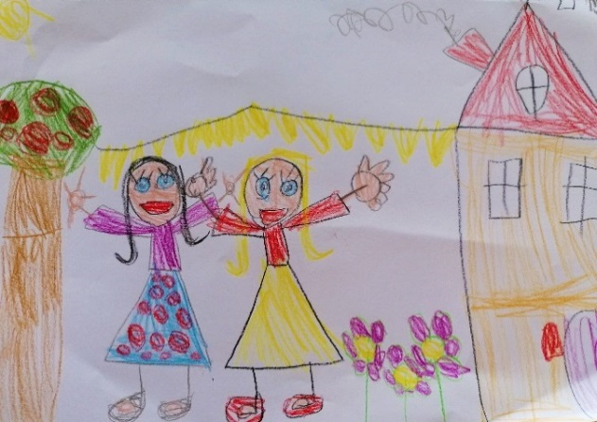

**Prehranjevanje**

**Sestavljeno je iz** treh obrokov dnevno (vključujoč dietno prehrano). Otroci imajo preko celega dneva na voljo dovolj pijače za pitje (čaj, voda), nudimo jim tudi sadje kot vmesni obrok.

Z vzgojnega vidika otroke navajamo na prehranjevalno kulturo in zdrave prehranjevalne navade.

Jedilniki vsebujejo zdravju varna živila. Prehrana predstavlja v vseh starostnih obdobjih enega glavnih faktorjev zdravja, zato pri načrtovanju prehrane dosledno upoštevamo prehranske normative in priporočila za zdravo prehrano otrok. Otrokom nudimo uravnoteženo, pestro hrano, ki vključuje vse glavne skupine živil in energijsko ustreza načelom zdrave prehrane in starosti otrok.

**Za otroke, ki iz zdravstvenih razlogov in na podlagi zdravniškega potrdila ne smejo uživati določenih jedi, pripravljamo tudi različne diete.**

**Jedilnik** je objavljen na naši spletni strani ali na oglasnih mestih igralnic v vrtcu.

**Počitek**

Potrebe po počitku zadovoljujemo skladno z življenjskim ritmom in željami posameznega otroka ter v dogovoru s starši. Otrokom, ki počitka ne potrebujejo, ponudimo dejavnosti, ki otroke umirjajo in jim nudijo drugačno možnost počitka (individualne igre v kotičkih, knjige itd.).

**Bivanje na prostem**

V vrtcu spodbujamo gibanje na prostem. Otrokom omogočamo, da doživijo naravo v vseh letnih časih. Gibanje na prostem nam ponuja veliko možnosti za igro in učenje.

DEJAVNOSTI V VRTCU

Del izvedbenega kurikula so tudi **obogatitveni programi**, katere v vrtcu načrtujemo vsako leto v delovnem načrtu vrtca, vzgojiteljice pa v načrtu oddelka. Program strokovni delavci predstavijo staršem na prvem roditeljskem sestanku. Starši lahko podajo pobude in pripombe s predlaganim programom in se seznanijo s podrobnostmi (trajanje dejavnosti, cilji, vsebine).

**OBOGATITVENE DEJAVNOSTI**

Dejavnosti se izvajajo v okviru posameznega dne otrokovega bivanja v vrtcu v obliki delavnic v prostorih vrtca, obiskov predstav, knjižnic, muzejev, izvajanja interesnih dejavnosti (pevskega zbora in drugih glasbenih, plesnih, likovnih, športnih dejavnosti itd.), projektov itd.

* SODELOVANJE Z OKOLJEM (nastopi na prireditvah Občine Moravče, dobrodelne prireditve šolskega sklada, sodelovanje z društvi),
* OBJAVE O ŽIVLJENJU IN DOGODKIH VRTCA v revijah in časopisih, v lokalnem časopisu,
* PRAZNOVANJA V VRTCU (rojstni dnevi, letni časi, posebni dnevi),
* športni program MALI SONČEK,
* bralne dejavnosti v vrtcu - PRAVLJIČNI PALČEK,
* dejavnosti sobivanja z okoljem skozi TURIZEM IN VRTEC,
* preventivne prometne dejavnosti v okviru nacionalnega projekta PASAVČEK,
* CICI VESELA ŠOLA v vrtcu,
* INTEGRIRANA ANGLEŠČINA V VRTCU za otroke II. starostne skupine,
* vrtčevska FOLKLORNA SKUPINA,
* BRANJE (skupno, medgeneracijsko),
* dejavnosti EKO VRTCA (zbiralne akcije vrtca, eko vrt, naravoslovne dejavnosti, pogozdovanje),
* dejavnosti ZDRAVJE V VRTCU (zobna preventiva, odgovorno s hrano, varno s soncem),
* TRADICIONALNI SLOVENSKI ZAJTRK,
* FILOZOFSKE URICE,
* projekt DNEVI EVROPSKE KULTURNE DEDIŠČINE,
* JURČKOV DAN.

Obogatitvene dejavnosti se lahko dopolnijo ali spremenijo tekom leta.

Z doplačilom staršev se kot obogatitvena dejavnost v času otrokovega bivanja v vrtcu izvaja:

* gledališki/lutkovni abonma,
* izleti ob koncu vrtčevskega leta, tematsko obarvani izleti,
* letovanje vrtca.

**DODATNE DEJAVNOSTI**

V vrtcu so ponujene tudi **dodatne dejavnosti**, ki pa jih organizirajo zunanji izvajalci v popoldanskem času in niso del dnevnega programa.

Navedene dejavnosti se v vrtcu organizira na željo staršev v popoldanskem času. Dodatna dejavnost časovno ne sme posegati v program vrtca.

Dodatne dejavnosti:

* PLESNE VAJE,
* PLANINSKI IZLETI,
* GIBALNA ABECEDA,
* ROLANJE,
* PLAVALNI TEČAJ.

Po končani dejavnosti dodatnega programa starši pridejo po otroka. Odgovornost za otroka, katerega starši prevzamejo po končani dodatni dejavnosti, prevzamejo starši sami, ne več vrtec, med dodatno dejavnostjo pa odgovornost za otroke prevzamejo izvajalci dejavnosti. Dodatne dejavnosti se lahko dopolnijo ali spremenijo tekom leta.

Stroške za izvedbo dodatnih dejavnosti krijejo starši.

Vrtec starše obvešča o ponudnikih dodatnih interesnih dejavnosti na vrtčevski spletni strani, preko plakatov in obvestil v vrtcu.

SKUPNE DEJAVNOSTI IN PROJEKTI

|  |  |
| --- | --- |
| **MESEC** | **DEJAVNOST** |
| SEPTEMBER | Dnevi evropske kulturne dediščine  Praznovanje jeseni |
| OKTOBER | Teden otroka  Zbiralna akcija papirja |
| NOVEMBER | Namizno gledališče kamišibaj  Tradicionalni slovenski zajtrk |
| DECEMBER | Novoletni bazar  Decembrsko praznovanje  Obisk dobrih mož |
| JANUAR | Skupno zimsko rajanje  Predstava v izvedbi strokovnih delavcev vrtca |
| FEBRUAR | Pustovanje za otroke  Teden pravljic  Dejavnosti v okviru projekta Pasavček |
| MAREC | Praznovanje pomladi  Pomladne delavnice |
| APRIL | Eko dejavnosti  Zbiralna akcija papirja  Turizem in vrtec |
| MAJ | Jurčkov dan –  zaključna prireditev vrtca  Letovanje  Dejavnosti Malega sončka |
| JUNIJ | Pozdrav poletju |

PLAČILO VRTCA IN CENE PROGRAMOV

**Osnova za plačilo vrtca**

Osnova za plačilo je **cena programa in starostni oddelek**, v katerega je otrok vključen. Višina plačila staršev za vrtec se določi z odločbo pristojnega centra za socialno delo (CSD) v skladu z zakonom, ki ureja uveljavljanje pravic iz javnih sredstev –  na podlagi lestvice, ki starše razvršča v razrede, upoštevaje dohodek na družinskega člana v primerjavi s povprečno plačo na zaposlenega v Republiki Sloveniji in upoštevaje premoženje družine. Višina plačila se z odločbo določi kot odstotek, ki ga plačajo starši od cene programa, v katerega je otrok vključen. Starši z najnižjimi dohodki so oproščeni plačila, starši z najvišjimi dohodki pa plačajo 77 % cene programa.

Od 1. 9. 2023 dalje bodo centri za socialno delo avtomatično podaljšali pravice iz javnih sredstev. Staršem ni potrebno oddajati novih vlog, če ni nobenih sprememb. Novo vlogo oddajo starši, ki uveljavljajo pravico prvič.

V skladu z 22. čl. Zakona o spremembah in dopolnitvah Zakona o vrtcih, UL RS, št.. 55/17 vrtec staršem, ki v prvem mestu vključitve otroka v vrtec še nimajo veljavne odločbe o znižanem plačilu vrtca ali jim je odločba potekla in niso pravočasno oddali nove vloge, naknadno po prejemu odločbe izstavi poračun, če jim pravica pripada, najkasneje 60 dni po dnevu vključitve otroka v vrtec oziroma najkasneje 60 dni po izteku prejšnje odločbe.

Sprememba zakona o vrtcih v 32. členu določa plačila staršev od 1. 9. 2023: »Plačilo staršev za vrtec se določi v skladu z zakonom, ki ureja uveljavljanje pravic iz javnih sredstev. Starši, ki imajo v vrtec hkrati vključena dva otroka, so plačila za mlajšega otroka oproščeni. Starši so oproščeni plačila za vrtec tudi za tretjega in vsakega nadaljnjega otroka iz iste družine, ne glede na to, ali je v vrtec vključen hkrati s svojim sorojencem. Plačilo staršev za vrtec višini znižanega plačila vrtcem zagotavlja državni proračun.«

V vrtec ste dolžni sporočiti spremembo naslova za pošiljanje položnic na naslov: [racunovodstvo@vrtec-moravce.si](mailto:racunovodstvo@vrtec-moravce.si)

Cene programov vrtca so objavljene na spletni strani vrtca:

<http://www.vrtec-moravce.si/>

**Starši ste dolžni redno izpolnjevati mesečne obveznosti do vrtca.**

VRTEC IN DRUŽINA Z ROKO V ROKI

**POVEZOVANJE IN SODELOVANJE**

Medsebojno sodelovanje vrtca in družine je za kvalitetno delo v vrtcu zelo pomembno. Starši lahko sodelujete v različnih oblikah:

FORMALNE OBLIKE SODELOVANJA:

* roditeljski sestanki:
* 19. 9., 20. 9., 21. 9. 2023 (po razporedu),
* 23. 1., 24. 1., 25. 1. 2024 (po razporedu),
* 4. 6., 5. 6., 6. 6. 2024 (zaključki skupin po razporedu).
* pogovorne ure, ki potekajo individualno in so namenjene poglobljenim pogovorom o otroku, enkrat mesečno ali po dogovoru z vzgojiteljico,

Datumi:

|  |
| --- |
| * 3. 10. 2023, * 7. 11. 2023, * 9. 1. 2024, * 6. 2. 2024, * 2. 4. 2024, * 7. 5. 2024. |

* predavanja za starše – šola za starše.

NEFORMALNE OBLIKE SODELOVANJE:

* pisno obveščanje staršev preko e-asistenta, oglasne deske,
* individualni kontakti,
* vsakodnevna izmenjava pomembnih informacij o otroku,
* skupne prireditve:
* bazar, v tednu od 27. 11. 2023 do 30. 11. 2023,
* pomladne delavnice, v tednu od 12. 3. 2024

do 14. 3. 2024,

* Jurčkov dan, 30. 5. 2024.

SVET STARŠEV

Vsak oddelek ima enega predstavnika staršev v Svetu staršev.

Sestavljajo ga predstavniki staršev oz. njihovih namestnikov vseh oddelkov šole in vrtca, izvoljeni na roditeljskem sestanku posameznega oddelka.

Pomembne naloge Sveta staršev so:

* predlaganje nadstandardnih in razvojnih programov vrtca,
* razpravljanje o poročilih ravnatelja,
* razpravljanje o vzgojno-izobraževalni problematiki itd.
* predlaga nadstandardne programe,
* daje soglasje k predlogu ravnatelja o nadstandardnih storitvah,
* daje mnenje o predlogu programa razvoja vrtca in o letnem delovnem načrtu,
* razpravlja o poročilih ravnatelja o vzgojno-izobraževalni problematiki,
* obravnava pritožbe staršev v zvezi z vzgojno-izobraževalnim delom,
* voli predstavnike v svet vrtca,
* opravlja druge naloge v skladu z zakonom in drugimi predpisi.

Informacije o delovanju sveta staršev so na spletni strani vrtca:

<http://www.vrtec-moravce.si/>.

SVET ZAVODA

Je najvišji organ upravljanja šole in vrtca. Sestavljajo ga 3 predstavniki staršev, 3 predstavniki ustanovitelja in 5 predstavnikov delavcev šole, podružnice in vrtca.

OBVEŠČANJE STARŠEV

Obveščanje staršev najpogosteje poteka preko vzgojiteljice in pomočnice vzgojiteljice v oddelku, v katerem je vključen otrok.

V garderobah so organizirani kotički za starše s pisnimi informacijami.

**Program e-Asistent** služi elektronskemu komuniciranju med starši in vzgojiteljicami. V programu lahko starši sporočate odsotnost otroka, pošljete sporočilo svoji vzgojiteljici, prav tako pa preko tega programa z vami sodeluje tudi vzgojiteljica – pošilja vam različna obvestila in z vami deli fotografije otroka v vrtcu.

Do programa dostopate na spletni strani <https://vrtec.easistent.com/login>, uporabniško ime in geslo pa prejmete pri vzgojiteljici svojega otroka.

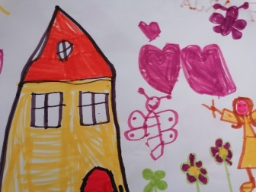

OBVEŠČANJE ODSOTNOSTI OTROK

**Program Web-vrtec** služi beleženju prisotnosti otrok, z njegovo pomočjo pa se urejajo tudi mesečni obračuni za vrtec.

**V ta program starši vnašate predvideno odsotnost svojega otroka, za isti dan to lahko storite do 8. ure zjutraj.** Če v programu ne odjavite svojega otroka za dan, ko je odsoten, se vam pri mesečnem obračunu šteje, kot da je bil otrok na ta dan prisoten v vrtcu. Zatorej vas prosimo, da dosledno in skrbno odjavljate svojega otroka v zgoraj omenjenem programu.

Do programa dostopate na spletni strani [**https://vrtec.vasco.si/**](https://vrtec.vasco.si/)

SVETOVALNA SLUŽBA

**Svetovalna delavka vrtca, Mateja Andrejka**, sodeluje z vzgojiteljicami in pomočniki vzgojiteljic, z vodstvom vrtca in s starši pri ustvarjanju čim boljših pogojev za dobro počutje in optimalen razvoj otrok.

Delo svetovalne delavke je namenjeno vsem otrokom in je usmerjeno predvsem v razvojno svetovanje in preventivo. Svetovalna delavka si prizadeva, da bi odrasli otroke bolje razumeli in se na njihove potrebe primerno odzivali.

Sodelovanje s starši se nam zdi ključnega pomena. Prizadevamo si, da bi staršem nudili oporo, dodatno spodbudo in strokovno pomoč pri težavah, s katerimi se srečujejo.

Najpogostejše teme, o katerih se lahko starši posvetujete s svetovalno delavko:

* vključitev in uvajanje otroka v vrtec,
* posvetovanje o vzgoji in otrokovem razvoju,
* razumevanje in pomoč pri otrokovih razvojnih in čustvenih težavah ter stiskah (težave pri hranjenju, spanju, strahovi, neprimerno vedenje, nemirnost itd.),
* razumevanje otrokovega odzivanja in pomoč otroku ob kritičnih situacijah v družini (rojstvo, selitev, smrt, razveze, odvisnost, druge stiske, s katerimi se srečujete kot starši),
* težave otroka pri vključevanju in sodelovanju v skupini,
* možna pomoč otrokom s posebnimi potrebami,
* spodbujanje nadarjenega otroka,
* prehod otroka iz vrtca v šolo.

Pedagoginja in svetovalna delavka: Mateja Andrejka

(1. nadstropje, kabinet št. 28 – v šoli,

zgornji vrtec, svetovalna soba)

mateja.andrejka@osmoravce.si

**Strokovni delavci za dodatno strokovno pomoč so: logopedinja, specialni pedagogi, zaposleni v šoli.**

**V** delo vrtca se vključujejo tako, da se individualno posvečajo posameznim otrokom z določenimi težavami na različnih področjih razvoja. Z ustreznim pristopom spodbujajo otrokov razvoj, po individualnem programu, ki ga pripravijo za vsakega otroka posebej. Otroka za sodelovanje motivirajo in mu omogočajo, da skozi igro usvaja nove spretnosti in razvija svoje sposobnosti. S posameznim otrokom delajo od 1 do 3 ure tedensko, znotraj ali zunaj oddelka. Pri svojem delu intenzivno sodelujejo.

**Če starši menite, da bi bilo za spodbudo otrokovemu razvoju koristno zagotoviti dodatno strokovno pomoč otroku v vrtcu, se obrnite na svetovalno delavko.**

Ne odlašajte, če vas skrbi kakšen vidik otrokovega razvoja. Z ustreznim in pravočasnim pristopom se lahko določene težave odpravi ali omili ali pa se (v primeru, da težave niso premagljive) otroka nauči, kako čim bolje živeti z njimi (da ne bodo ovirale drugih področij njegovega razvoja).

**V čem vidimo prednost zgodnje obravnave:**

* pomembno je, da se težave odpravijo čim prej, ko otroku še ne povzročajo večjih stisk in občutka neuspeha ter izključenosti iz skupine vrstnikov,
* s starostjo se določeni napačni vzorci (npr. gibalni, govorni) utrdijo in njihovo odpravljanje je dolgotrajnejše in težavnejše,
* otrokove razvojne težave na določenem področju (če niso ustrezno obravnavane) lahko ovirajo razvoj na drugih področjih in lahko vplivajo na pojav dodatnih težav.

Naučite svojega otroka, da ni nič slabega v tem, če imamo težave, slabo je, če jih ne rešujemo in si pred njimi zatiskamo oči. Marsikatere razvojne težave v predšolskem obdobju sicer z razvojem izzvenijo, kar pa ne velja vedno, zato je prav, da otroku priskrbimo dodatno pomoč.

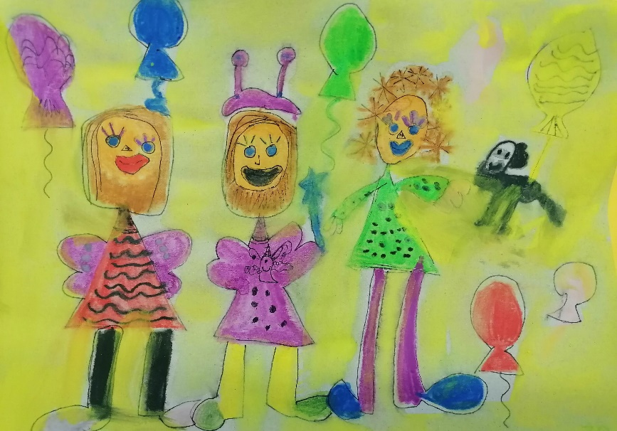

PRAVICE OTROK

Vrtec je institucija, ki mora skrbeti za uresničevanje temeljnih otrokovih pravic. Mednarodna konvencija o otrokovih pravicah je izhodišče standardov, ki jih moramo upoštevati pri iskanju ustreznih pedagoških konceptov in praktičnih rešitev v vzgoji in izobraževanju.

**Upoštevamo:**

* načelo enakih možnosti in upoštevanja različnosti,
* načelo omogočanja izbire in drugačnosti,
* načelo upoštevanja zasebnosti in intimnosti,
* načelo sodelovanja s starši.

PRAVICE STARŠEV

Starši imate pravico:

* do vpogleda v programe za predšolske otroke (kurikulum),
* postopnega uvajanja v dogovoru z vzgojiteljico o najbolj sprejemljivem načinu vključevanja glede na otroka,
* do obveščenosti o življenju in delu v vrtcu,
* do obveščanja o otrokovem počutju, razvoju, napredku itd.,
* do zaščite zasebnosti, s poudarkom na varstvu osebnih podatkov,
* do sodelovanja pri načrtovanju ter organizaciji življenja in dela v vrtcu in oddelku, pri čemer morate spoštovati strokovno avtonomnost vrtca,
* do postopnega uvajanja otrok z enim od staršev,
* do dnevne izmenjave informacij in do poglobljenega pogovora z vzgojiteljico o otroku na pogovornih uricah,
* do sodelovanja v Svetu staršev in preko predstavnika vrtca v Svetu zavoda itd.

OBVEZNOSTI STARŠEV

* s prihodom in odhodom otroka iz vrtca seznanite strokovno delavko v oddelku,
* **starši so dolžni posredovati informacije o tem, kje so dosegljivi v času bivanja otrok v vrtcu (naslov, telefonska številka službe/doma), in dosledno javiti vsako spremembo teh podatkov,**
* spoštovati sprejete dogovore in naš poslovni čas,
* da spoštujejo osebno integriteto vzgojiteljice in drugih delavcev v vrtcu,
* da pri spremstvu otrok v vrtec ali iz njega skrbijo za varnost otroka,
* **starši so dolžni ob prihodu otroka oddati vzgojiteljici ali pomočnici/pomočniku vzgojiteljice. Prav tako se morajo javiti, ko otroka odpeljejo domov. Če pride po otroka v vrtec druga oseba – ta ne sme biti mlajša od 10 let –, starši oddajo vzgojiteljici pisno pooblastilo**,
* seznaniti vzgojiteljico o posebnostih otroka,
* **obveščati strokovne delavce oddelka o bolezni in drugih vzrokih odsotnosti otroka; če vzgojiteljica ugotovi bolezenske znake (izpuščaji, bruhanje ali driska), lahko sprejem otroka odkloni**,
* **starši so dolžni v vrtec PRIPELJATI ZDRAVEGA otroka, saj se bolan otrok v vrtcu slabo počuti in ogroža svoje zdravje in zdravje drugih otrok,**
* v primeru nalezljivih bolezni so starši dolžni to takoj sporočiti odgovorni osebi v vrtcu,
* ob oddajanju otroka opozoriti na posebnosti otroka, ki so pomembne za zdravje in varnost otroka,
* v primeru diet prinesti navodilo zdravnika za pripravo hrane,
* otrok sme (po dogovoru z vzgojiteljico) prinašati v vrtec igrače, vendar vrtec ne odgovarja zanje,
* v vrtec ni dovoljeno nositi predmetov, ki bi ogrožali varnost in zdravje otrok,
* poskrbeti, da so otroci primerno obuti in oblečeni glede na vremenske razmere in napovedane dejavnosti,
* pravočasno in redno izpolnjevati finančne obveznosti do vrtca,
* poskrbeti, da ima otrok ob prihodu in odhodu iz vrtca spremstvo starša ali pooblaščene osebe,
* sporočiti otrokovo odsotnost vsaj en dan prej, če to ni možno, pa v najkrajšem času,
* prihajati po otroka pravočasno (otrok naj bi bil v vrtcu največ 9 ur).

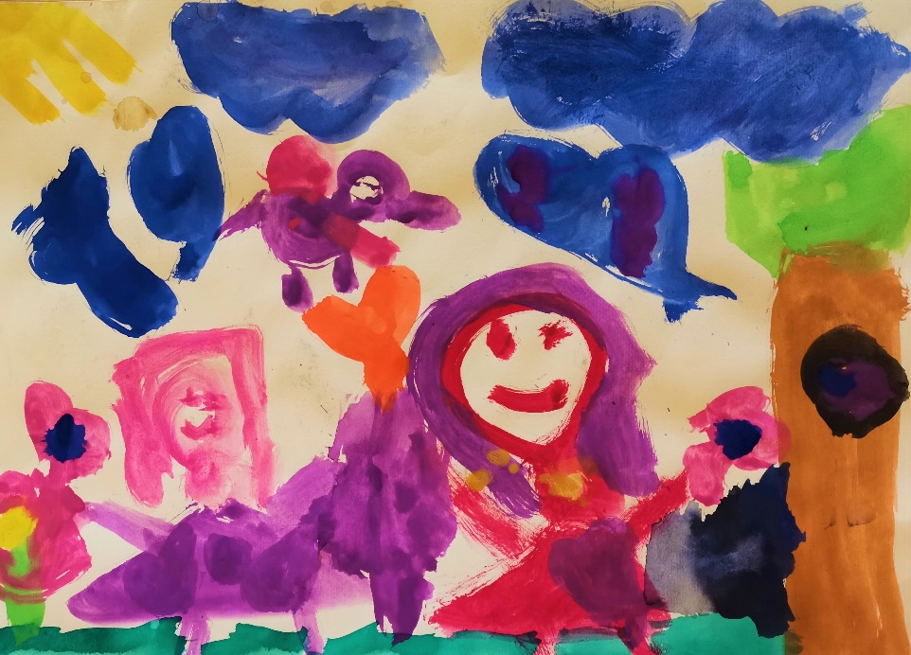

VPIS V VRTEC

Javni vrtec vsako leto vpisuje in sprejema predšolske otroke v svoje programe na podlagi prijav in prostih mest vse leto.

Zavod najmanj enkrat letno objavi javni vpis novincev za naslednje šolsko leto, običajno v mesecu marcu.

**Vlogo za vpis** otroka v vrtec vloži vlagatelj (tudi v času javnega vpisa) na obrazcu, ki ga dobi na sedežu zavoda, ali na uradni spletni strani vrtca: <http://www.vrtec-moravce.si/>.

**Vlagatelj odda vlogo osebno na sedežu zavoda v tajništvo ali jo pošlje priporočeno po pošti.** Zavod najkasneje v osmih dneh po prejemu vloge vlagatelja pisno obvesti o prejemu vloge in šifri, pod katero se vodi otrok v evidenci vpisanih otrok. Če vrtec prejme več vlog, kot je prostih mest, o sprejemu odloča komisija, ki jo imenuje Svet zavoda Osnovne šole Jurija Vege v soglasju z ustanoviteljem.

Redni sprejem za tekoče šolsko leto je 1. september, sprejem med letom pa je mogoč na podlagi javnega razpisa ali če ima vrtec proste zmogljivosti. Takrat sprejema otroke po čakalni listi za sprejem.

Vrtec lahko sprejme otroka, ki je dopolnil starost najmanj 11 mesecev, če starši ne uveljavljajo pravice do starševskega dopusta v obliki polne odsotnosti z dela.

Za sprejete otroke starši podpišejo z vrtcem pogodbo o določitvi medsebojnih pravic ter obveznosti staršev in vrtca. S podpisom potrdijo vključitev otroka v vrtec. Otroke, ki v vrtec niso sprejeti, komisija razporedi na čakalni seznam.

Ob sprejemu otroka v vrtec morate starši priložiti potrdilo pediatra o zdravstvenem stanju otroka, ki dokazuje, da ni zdravstvenih ovir za vključitev otroka v vrtec. Ob prvem obisku otroka v vrtcu starši potrdilo prinesejo in ga izročijo otrokovi vzgojiteljici.

* Otroka ob prihodu v vrtec predajte vzgojiteljici nežno, a odločno. Bodite umirjeni, z vzgojiteljico se prej pogovorite, kako se navadno starši poslovijo od otrok.
* Poskusite ustvariti stalen ritem prihodov in odhodov iz vrtca. To daje otroku občutek varnosti in zaupanja. Izpolnite, kar obljubite otroku.
* Vrtec in vsi skupaj se bomo odzivali na epidemiološko stanje v družbi in se temu ustrezno prilagajali.

***Dragi starši!***

***Če boste zaupali vi, bo to začutil tudi vaš otrok in***

***bo v vrtec hodil z veseljem!***

UVAJANJE OTROKA V VRTEC

Otroci se ob vstopu v vrtec različno odzivajo, na kar moramo biti zelo pozorni. Da bi pomagali otroku in sebi, vam predlagamo pogovor z vzgojiteljico še pred vstopom otroka v vrtec.

Z vzgojiteljico se boste pogovorili o svojem otroku ter se dogovorili, kako bo potekalo uvajanje. Predlagamo, da si za uvajanje otroka v vrtec vzamete vsaj nekaj dni letnega dopusta; tako boste mirnejši in se boste lažje posvetili otroku.

Otrok prvi dan oziroma prvi teden ne ostane ves dan v vrtcu. Ponj prihajate prej in čas bivanja otroka v vrtcu po dnevih podaljšujete. Uvajanje mora biti postopno po dogovoru z vzgojiteljico in ob prisotnosti staršev, skrbnikov ali otroku bližnje, znane osebe.

Ob ločitvi od staršev, skrbnikov se otrok odzove z jokom, pogosto tudi ob snidenju. Tudi doma je v času vključevanja v vrtec lahko bolj občutljiv in razdražljiv;želi imeti starše oziroma skrbnike ves čas ob sebi, nemirno spi in lahko zavrača hrano.

Začetne težave ob uvajanju otroka bodo kmalu minile. Otrok bo kmalu rad hodil v vrtec, rad bo imel svoje vrstnike in vzgojiteljico ter pomočnika vzgojitelja.

PRIPOROČILA OB UVAJANJU

* Pred sprejemom otroka v vrtec se pogovorite z vzgojiteljico o vsem, kar se vam zdi pomembno za ta korak.
* Prihranite si nekaj dni letnega dopusta za uvajanje svojega otroka v vrtec; tako boste mirnejši in se boste svojemu otroku laže posvetili.
* Čas samostojnega bivanja otroka v skupini poskusite podaljševati postopno.
* Ob začetku uvajanja naj otrok v vrtcu ne počiva. Ko se bo v vrtcu dobro počutil, bo lahko zaspal, prej pa ga bo lahko strah.
* V otrokovo življenje v času uvajanja ne vnašajte še kakšnih drugih sprememb ali zahtev; tako bi otroka dodatno obremenili.
* V vrtec prinesite dudo ali stekleničko, s katero se otrok tolaži ali pomirja pred spanjem, ali kakšno drugo tolažilno igračko in predmet (»ninico«). Tako boste otroku pomagali, da bo lažje zmogel ločitev od vas. Otroku znani predmeti iz domačega okolja ga bodo tolažili in pomirjali.

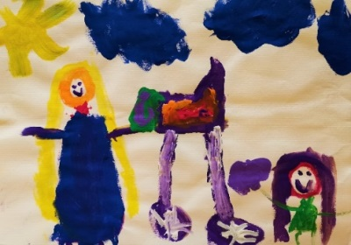

NOVO VRTČEVSKO ŠOLSKO LETO – NOVA SKUPINA ZA OTROKA?

V času pred poletnimi počitnicami se v vrtcih oblikujejo skupine za novo šolsko leto. To je zahtevna in včasih tudi nehvaležna naloga, saj smo pri oblikovanju skupin vezani na normative in standarde, predpisane z zakonodajo, omejeni s prostorskimi in kadrovskimi pogoji, posebnostmi otrok in še bi lahko naštevali.

Starši zaskrbljeno razmišljajo, kje bo njihov otrok v naslednjem šolskem letu. Odgovor je preprost – otrok bo pri dobri vzgojiteljici. Res je, da so si vzgojiteljice med seboj različne in prav je tako, prav vse pa so strokovno usposobljene in se vsako leto tudi dodatno izobražujejo. Otrok z menjavo vzgojiteljice pridobi na več področjih, saj je pri vsaki vzgojiteljici deležen najboljšega, nekatere so dobre glasbenice, druge likovne ustvarjalke, pri tretjih je močna plat naravoslovje … Prav vse pa sledijo Kurikulu za vrtce in smernicam za delo v predšolskem obdobju. Vzgojiteljice primerjajo starši, otroci ne. Otroci drugo vzgojiteljico sprejmejo brez težav, v vrtcu se vsi med seboj poznamo, tudi zaradi združevanja skupin, nadomeščanj.

Marsikaterega starša skrbi, da bo otrok izgubil prijatelje iz skupine, v kateri je bil do sedaj. Tako na menjave skupin gledajo starši, otroku pa bo zanimivo spoznavati novo igralnico, nove vrstnike. Otroška prijateljstva so do tretjega leta starosti kratkotrajna, povezana s trenutnimi otrokovimi dejavnostmi. Prijateljstva v predšolskem obdobju so hitro obnovljiva in odvisna od zunanjih dejavnikov, »posodil mi je igračo, je moj prijatelj«.

Pogosto staršem skrb zbuja tudi dejstvo, da bo njihov otrok v heterogeni ali kombinirani skupini. O bivanju otrok v takih oddelkih je bilo opravljenih več raziskav, ki kažejo, da imajo otroci v takih skupinah več socialnih stikov, več pozitivnega izražanja čustev in domišljije, manj je tekmovalnosti med njimi in manj agresije. Z bivanjem v takem oddelku pridobijo tako mlajši otroci, ki se učijo od starejših, pa tudi starejši otroci, ki imajo krasno priložnost, da svoje znanje posredujejo mlajšim vrstnikom, kar zelo pozitivno vpliva na razvoj njihove samopodobe.

Pogosto slišimo, da so spremembe v življenju stalnica, prav je, da jih pogledamo s prave perspektive in v njih vidimo izziv in ne težavo. Lahko jih vidimo kot stresne, lahko pa v njih vidimo priložnost za rast. Dajmo to priložnost tudi otrokom. Sprememba skupine ali vzgojiteljice v vrtcu otrokom pomaga, da se učijo sprejemanja sprememb, lažje sprejemajo nove in drugačne ljudi. Z vsako spremembo otroci malo zrastejo, se nečesa naučijo, odkrivajo nove interese, nove prijatelje … Kot dobre morajo spremembe v vrtcu sprejeti tudi starši. Otroci so zelo dovzetni za besedno in nebesedno komunikacijo, otroci bodo hitro začutili skrb staršev v zvezi z vrtcem. Zato je pomembno, da otroci od staršev ob spremembah v življenju dobijo pozitiven zgled in spodbudo, otroci potrebujejo vedeti, da bo vse v redu.

Novo šolsko leto naj bo nov začetek, poln izzivov, zmag in dosežkov. Starši, pripeljite otroke v vrtec s prepričanjem, da se bo imel otrok v vrtcu lepo, da bo med prijatelji raziskoval in odkrival novo, se izobraževal, rastel in napredoval. Bodite ponosni na svoje otroke, zmorejo več, kot si mislimo mi odrasli.



Mateja Andrejka,

svetovalna delavka

IZPIS IZ VRTCA

Starši ali skrbniki, ki se odločijo, da bodo otroka izpisali iz vrtca, morajo pisno najaviti izpis otroka iz vrtca **najkasneje 30 dni pred dnem izpisa**, s podpisom posebnega obrazca, ki ga starši prinesejo/pošljejo na sedež Osnovne šole Jurija Vege.

Obrazec za izpis otroka je objavljen na spletni strani vrtca: <http://www.vrtec-moravce.si/>, dobite pa ga tudi v tajništvu šole in v vrtcu pri otrokovi vzgojiteljici.

SPLETNA STRAN VRTCA

http://www.vrtec-moravce.si/

Preko spletne strani starše obveščamo o življenju in delu v vrtcu. Prav tako so na spletni strani dostopne vse informacije in obrazci za tiskanje. Vljudno vabljeni k ogledu naše spletne strani.

OSEBNA IZKAZNICA VRTCA

Vzgojno varstvena enota Vojke Napokoj je javni vrtec, katerega ustanovitelj je Občina Moravče. Vrtec upravljata ravnatelj in Svet zavoda.

Naslov: Osnovna šola Jurija Vege

**Vzgojno varstvena enota Vojke Napokoj**

Vegova ulica 38

1251 Moravče

**Ravnateljica: Suzana Cvirn Guček**

Telefon: (01) 7231 210

Elektronski naslov: [o-jvmoravce.lj@guest.arnes.si](mailto:o-jvmoravce.lj@guest.arnes.si)

**Pomočnica ravnatelja: Branka Peterlin**

Telefon: (01) 7231 227

041 725 382

Elektronki naslov: [branka.peterlin@vrtec-moravce.si](mailto:branka.peterlin@vrtec-moravce.si)

**SPODNJI VRTEC**

01 7231 227

051 710 567

(dežurni telefon za nujna sporočila)

**ZGORNJI VRTEC**

01 7232 900

051 736 332

(dežurni telefon za nujna sporočila)

**VRTEC V ŠOLI**

051 735 837

(dežurni telefon za nujna sporočila)

**Vodja prehrane, ZHR:**

Elektronski naslov:prehrana.vrtec@vrtec-moravce.si

**Transakcijski račun za šolski sklad:**

01277-6030670413

Transakcijski račun 01277-6030670413

Davčna številka. 11448750

Telefaks 01 72 31 003

**Tajništvo:**

Renata Vidic, Maruša Uštar

**Tel:** (01) 7231 – 003, (01) 7231 – 210

**Računovodstvo:**

Jožica Kadivec, Elizabeta Kosmač, Nada Osolnik

Telefon: 051 736 161,

  (01) 7231 – 003,

(01) 7231 – 210

Elektronski naslov: racunovodstvo@osmoravce.si,

racunovodstvo@vrtec-moravce.si

Publikacijo je izdala Osnovna šola Jurija Vege na podlagi Zakona o vrtcih in Pravilnika o publikaciji vrtca.

**Priprava in urejanje besedila publikacije:**

**»NAŠ VRTEC«**

Branka Peterlin, Mojca Vozel

Naslovnica: Eva Kocjan

Izvedba:

Prijatelj & Prijatelj d.o.o.

Naklada: 350 izvodov

Publikacija je izdelana na podlagi

Pravilnika o publikaciji vrtca

(Uradni list RS, št. 64/96)

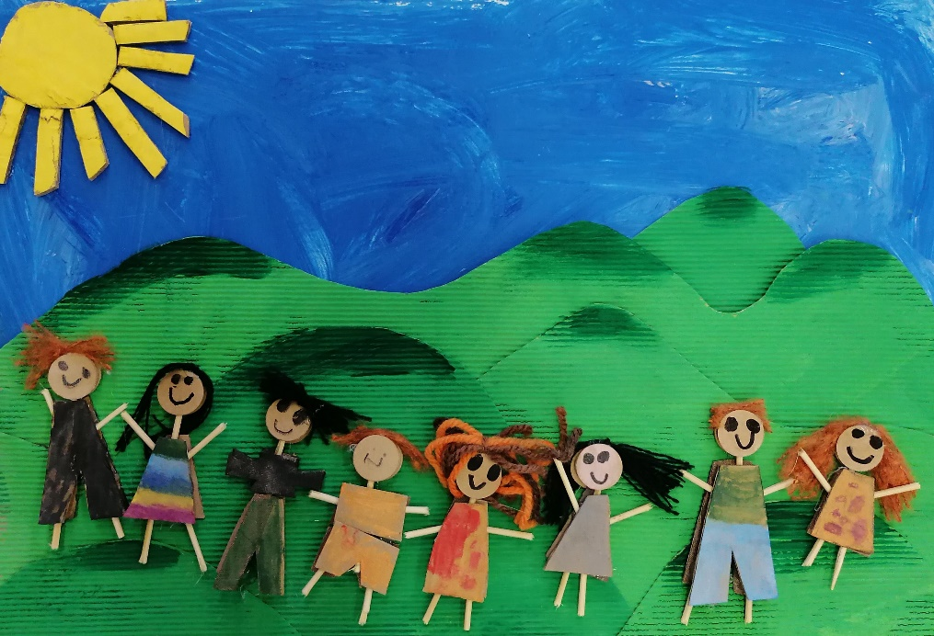

Moravče, avgust 2023